Химия. 8-Б кл.
14.04.2020.
Тема урока: Структура таблицы «Периодическая система химических элементов Д.И.Менделеева» (короткая форма): А- и Б-группы, периоды. Физический смысл атомного (порядкового) номера химического элемента (по номеру периода, группы для элементов А-групп).
Содержание материала.
1. Новая тема. Сегодня мы с Вами продолжаем говорить об атомах хим. элементов, а точнее о расположении определённых видов атомов в ПС и её структуре. Д.И. Менделеев разработал научную классификацию химических элементов – Периодическую систему в форме таблицы. Эту таблицу можно представить в виде дома, где «живут» все химические элементы. Каждому химическому элементу отведена своя «квартира», т.е. клетка с определенным номером.
Периодом называют горизонтальный ряд элементов, расположенных в порядке возрастания порядковых (атомных) номеров. В периодической систем семь периодов: первый, второй и третий периоды называют малыми, в них содержится соответственно 2, 8 и 8 элементов; остальные периоды называют большими: в четвёртом и пятом периодах расположены по 18 элементов, в шестом — 32, а в седьмом (пока незавершенном) — 31 элемент. Эти периоды называют большими, т.к. здесь много химических элементов, расположенных в два ряда. Каждый период, кроме первого, начинается щелочным металлом, а заканчивается благородным газом.
Лантаноиды актиноиды расположены под основной таблицей элементов, в них по 14 элементов, похожих по своим свойствам. Одни похожи на лантан и называются, поэтому лантаноиды (лантаниды), другие похожи на актиний и называются актиноиды (актиниды). Обе группы включают в себя металлы. Все лантаниды (за исключением прометия) нерадиоактивны; актиниды, напротив, радиоактивны.
По вертикали химические элементы тоже «живут» друг под другом. Эти вертикальные ряды называются группами. Группами называют вертикальные ряды в периодической системе. В этих вертикальных группах химические элементы имеют сходные свойства. Этих групп всего 8. Каждая группа состоит из двух подгрупп: главной и побочной. Главную подгруппу еще называют группой А, в нее входят элементы малых и больших периодов. Побочную подгруппу называют еще группой В, в нее входят элементы только больших периодов.
Рассмотрим главную подгруппу I группы, в нее входят Li, Na, K, Rb, Cs, Fr. Это подгруппа лития, ведь литий в ней первый. Побочная подгруппа этой группы образована Cu, Ag, Au, поэтому ее называют подгруппой меди.
Кроме короткопериодной таблицы Д.И. Менделеева, которая у вас в учебнике, есть еще и длиннопериодный вариант (см. рис.)
Всего в таблице 118 химических элементов и подобно тому, как 33 буквы алфавита образует множество слов, так и 118 химических элемента образует множество веществ.
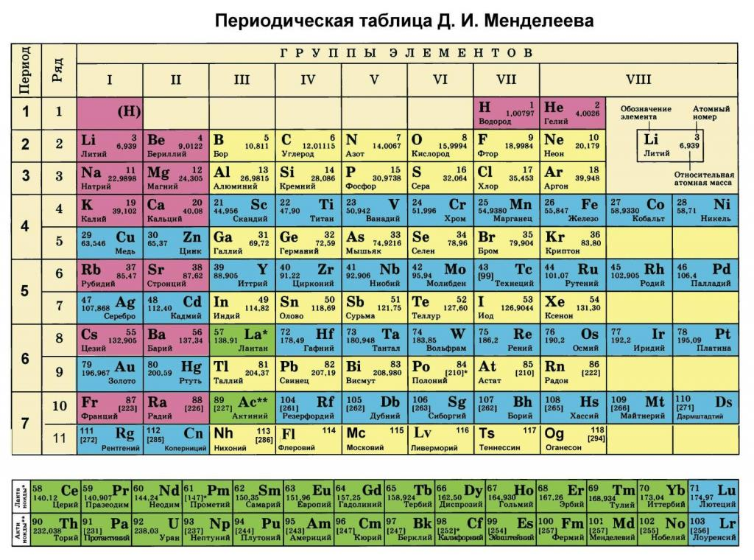 КОРОТКОПЕРИОДНАЯ ТАБЛИЦА
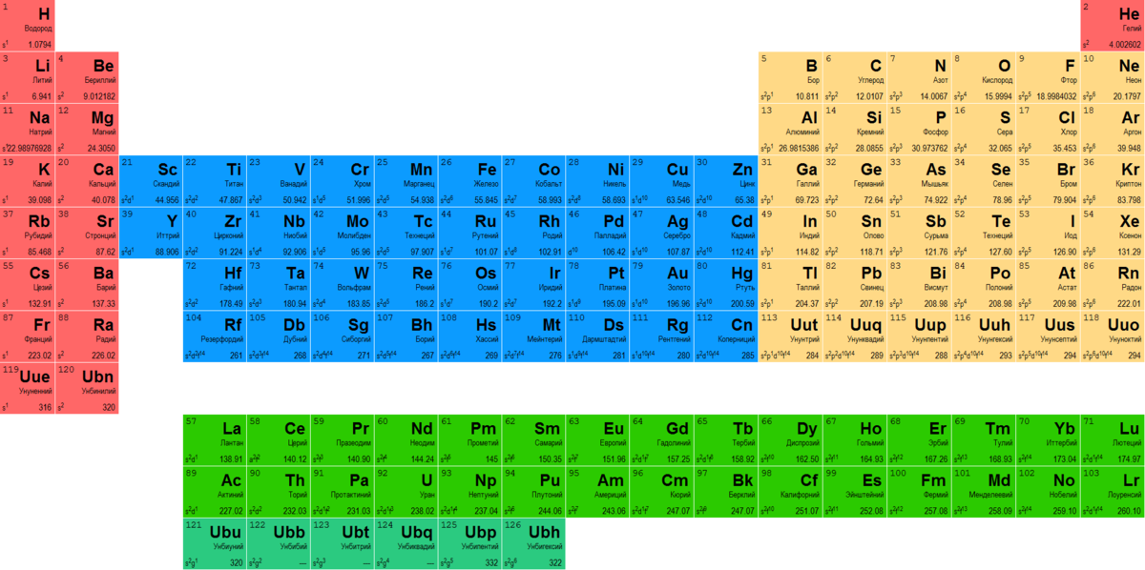
Длиннопериодный вариант таблицы

Физический смысл порядкового номера химического элемента: число протонов в атомном ядре и число электронов, вращающихся вокруг атомного ядра, равны порядковому номеру.
2.Закрепление новой темы (выполнить письменно):
- Назовите элементы IVA и VI B групп.
- Прямыми линиями выделите ряды, где находятся: элементы одного и того же периода одной линией; элементы одной и той же группы - двумя линиями.
Be, С, N, O, Ne
Be, Mg, Ca, Bа
3.Найдите в каждом ряду один из элементов, который отличается от остальных по положению в периодической системе химических элементов.
а) H, He, Ne, Ar
б) H, Li, Be, B
в) Fe, Co, Ni, Ar
г) F, Cl, Mn, Br
Ответы: а) H; б) H; в) Ar; г) Mn.
4.Выберите группы сходных элементов:
а) Na, Ca, O
б) Ne, Ar, He
в) F, Cl, Br
г) P, В, Li
Ответы: б; в.

3.Задание для самостоятельного изучения (домашнее задание).
§51 (просмотреть), написать подробный конспект урока (из моего конспекта), выучить хим.термины: что такое периоды, группы в ПТ;
просмотреть видео-урок по ссылке https://www.youtube.com/watch?v=oSGSavWn-Kg, Задание: стр.180 №2 (тест письменно)

